中四动态
2024/9/29
来园情况
幼儿总人数：26人。今日入园：23人，3人请假
一、区域游戏
孩子们自主选择区域游戏！有的独立游戏，有的合作游戏，有的小组合作，玩得不亦乐乎！一起让我们看看吧！
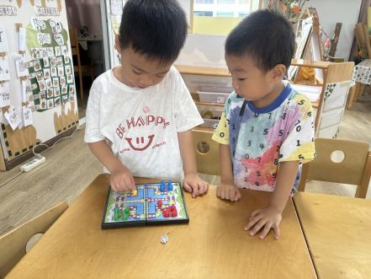 | 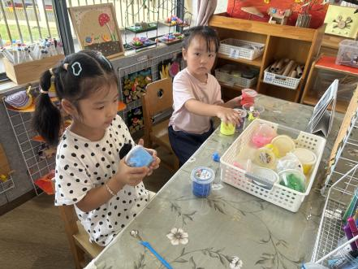 | 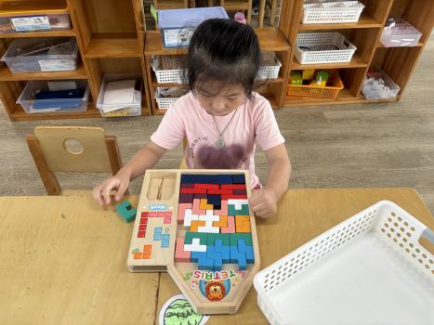
我们相约飞行器！ | 热爱的粘土制作小组！ | 我现在很厉害哦！
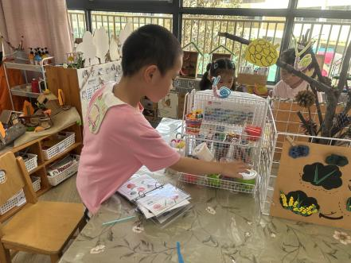 | 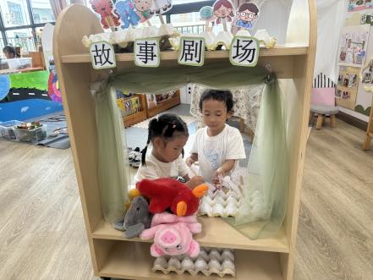 | 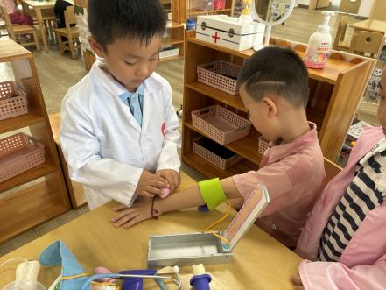
我最热爱美工区！ | 我们来表演！ | 我正在量血压！
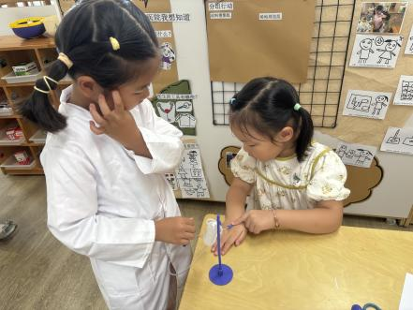 | 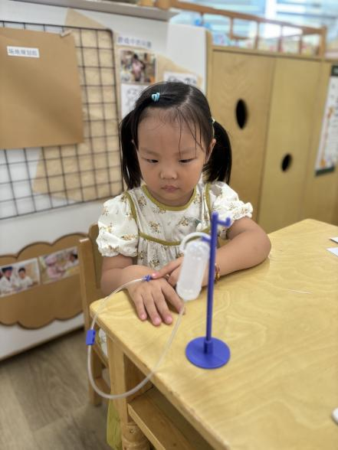 | 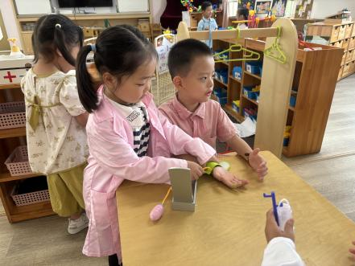
我们在挂水！ | 我在耐心等待！ | 今天医院病人有点多！
温馨提示：
1.由于国庆假期，我们的没人照顾，所以孩子们进行了认养，通过孩子们的积极报名，我们这次带回去照顾蜗牛的小朋友是施宸羽，高羽彤，陆梓豪，杨婉妤，这些小朋友国庆后再把蜗牛带来哈，黄星晨小朋友把寄居蟹带回家饲养。10月8号开始，学号8号的小朋友开始带蜗牛吃的食物哈 ！
2.根据国家相关规定，现将幼儿园国庆节放假安排通知如下:
放假时间10月1日 (星期二)至7日(星期一)放假，共7天，
返园时间，10月8日 (星期二)正常返园，10月12日(星期六)正常上课。
明天不开展延时班，请大家3点40来接孩子们，把床上用品带回去洗晒哦，国庆小长假假期即将来临，在此特别要叮嘱一下大朋友小朋友们，假期期间注意安全！

